附件2

龙岗区园山街道大福旧村城市更新单元一期

房屋征收补偿方案

第一章 总则

第一条 目的和依据

为了维护和增进社会公共利益，推进城市规划的实施，保障龙岗区园山街道大福旧村城市更新单元一期范围内房屋被征收人的合法权益。根据《国有土地上房屋征收与补偿条例》（国务院令第590号）、《深圳经济特区城市更新条例》（深圳市第六届人民代表大会常务委员会公告第二二八号）、《深圳市房屋征收与补偿实施办法（试行）》（深圳市人民政府令第342号）、《深圳市人民政府关于进一步完善房屋征收补偿机制的若干意见》（深府函〔2016〕306号）及相关法律法规，结合项目实际情况，制定龙岗区园山街道大福旧村城市更新单元一期房屋征收补偿方案（以下简称“本方案”）。

第二条 房屋征收主体

房屋征收主体：深圳市龙岗区人民政府

房屋征收部门：深圳市龙岗区城市更新和土地整备局

房屋征收实施单位：深圳市龙岗区园山街道办事处

第三条 房屋征收范围

龙岗区园山街道大福旧村城市更新单元一期范围内的未签约部分房屋纳入本次征收范围，详见附件。

第四条 补偿内容

房屋征收部门对被征收人以及符合规定的合法使用人给予的补偿包括：

（一）被征收房屋价值（含已经取得的合法国有土地使用权的价值）的补偿；

（二）被征收房屋室内自行装修装饰的补偿；

（三）因征收房屋造成的搬迁、临时安置补偿；

（四）因征收房屋造成的停产、停业损失的补偿；

（五）《深圳市房屋征收与补偿实施办法（试行）》（深圳市人民政府令第342号）规定的其他应补偿内容。

第五条 不予补偿范围

对经规划土地监察机构审查属于依法应当拆除或者没收的违法建筑，不予补偿。房屋征收决定公告之前，已签约的房屋不再作为征收对象。

自征收提示发布之日起，因下列行为导致增加房屋征收补偿费用的，对增加部分将不予补偿：

（一）新建、改建、扩建、装修房屋；

（二）改变房屋和土地用途；

（三）已依法取得建房批准文件但尚未建造完毕的房屋的续建；

（四）新签订租赁期限截止日在征收提示发布之日起1年以后的房屋租赁合同；

（五）除婚姻、出生、回国、军人退伍转业、刑满释放等必须办理户口迁入、分户之外的其他户口迁入和分户；

（六）以被征收房屋为注册地址办理工商注册登记、变更手续；

（七）其他不当增加补偿费用的行为。

第六条 项目补偿费用概算

房屋征收实施单位做好项目补偿费用概算，区财政部门保障项目所需费用。

第七条 评估价值时点

被征收房屋价值评估时点为房屋征收决定公告之日，用于产权调换房屋价值评估时点与被征收房屋价值评估时点一致。

第二章 房屋征收补偿方式及标准

第八条 补偿方式

征收被征收人合法所有的住宅房屋，被征收人可以选择货币补偿、产权调换或者货币补偿与产权调换相结合的补偿方式。

第九条 货币补偿

住宅类房屋的被征收人选择货币补偿的，被征收房屋的补偿价格由具有相应资质的房地产价格评估机构依法评估确定，并按照以下情形分类补偿：

（一）未经产权登记的住宅房屋

对未经产权登记住宅房屋的货币补偿，根据《深圳市房屋征收与补偿实施办法（试行）》（深圳市人民政府令第342号）及附件进行评估测算。

（二）祖屋

对祖屋的货币补偿，根据《深圳市人民政府关于进一步完善房屋征收补偿机制的若干意见》（深府函〔2016〕306号）进行补偿。祖屋的认定参照我市旧屋村认定的相关规定执行。

除《深圳市房屋征收与补偿实施办法（试行）》（深圳市人民政府令第342号）及深圳市人民政府另有规定外，征收非住宅房屋以及房屋以外的附属用房、构筑物、其他附着物等实行货币补偿。

第十条 产权调换

对于住宅类房屋的被征收人选择产权调换的，属于《深圳市人民代表大会常务委员会关于农村城市化历史遗留违法建筑的处理决定》第二条规定范围，尚未进行处理的，结合被征收房屋性质认定，并按照以下情形分类补偿：

（一）原村民所建住宅类建筑

符合原村民非商品住宅建设用地标准的，不超过建筑面积480平方米的部分给予产权调换；所建房屋建筑面积未达到480平方米的，可按照建筑面积480平方米给予产权调换，差额部分面积由被征收人按产权调换房屋的成本价购足。

（二）原村民祖屋

被征收祖屋属于原村民唯一住房的，可以给予建筑面积480平方米的产权调换，所建祖屋建筑面积未达到480平方米的，被征收人可按产权调换房屋的成本价购足差额部分面积。

（三）非原村民所建住宅类建筑

被征收人为非原村民的，不超过建筑面积150平方米的部分给予产权调换。超出部分按照《深圳市房屋征收与补偿实施办法（试行）》（深圳市人民政府令第342号）及附件有关规定给予货币补偿。

以非商品性质住宅房屋进行房屋产权调换的，其所调换房屋的产权仍受相应限制。符合相关规定的，被征收人可以补交规定差价后转为商品性质。

第十一条 房屋面积与用途认定

被征收房屋的建筑面积（包括套内建筑面积）与房屋用途的认定，以房地产权证书、房地产登记簿记载的面积和用途为准；但房地产权证书记载与房地产登记簿记载不一致的，以房地产登记簿记载为准。

房地产权证书、房地产登记簿未记载或者记载不明的，可以根据合法有效的竣工测绘报告认定房屋建筑面积（包括套内建筑面积），根据合法有效的规划证明文件认定房屋用途。

根据前款规定仍无法认定被征收房屋的建筑面积（包括套内建筑面积）的，应当根据《深圳市房屋征收与补偿实施办法（试行）》（深圳市人民政府令第342号）第五章的规定进行测绘。

第三章 产权调换的安置房概况

第十二条 安置房区位

被征收人选择在龙岗区园山街道大福旧村城市更新单元范围内进行房屋产权调换的，房屋征收部门应当提供在龙岗区园山街道大福旧村城市更新单元范围内的房屋，在城市更新单元内无法提供的，按龙岗区安置房相关规定执行。

第十三条 安置房数量

对符合本方案规定可以选择产权调换方式的被征收人，按照产权调换的标准提供相应数量安置房。

第十四条 套型面积

按本方案选择房屋产权调换的，被征收人应选择所提供的安置房源中面积与应安置面积最相近的套型，并按照本方案第十五条结算差价。

第十五条 产权调换方式面积结差

产权调换房屋建筑面积（包括套内建筑面积）超过应补偿建筑面积的，超出面积部分以产权调换后房屋市场评估价格结算差价；产权调换房屋建筑面积（包括套内建筑面积）小于应补偿建筑面积的，差异面积部分以产权调换后房屋市场评估价格结算差价；被征收房屋市场评估价高于产权调换房屋市场评估价的，以市场评估价的差额结算差价。

第四章 签约期限、奖励补助及其他补偿

第十六条 签约期限

本项目签约期限为房屋征收决定公告之日起90个自然日内（含90日）。房屋征收实施单位与被征收人在签约期限内达不成征收补偿协议的，或者被征收房屋所有人不明确的，由房屋征收部门报请龙岗区人民政府作出征收补偿决定，并在房屋征收范围内予以公告。

第十七条 搬迁奖励

在本方案确定的签约期限内被征收人与房屋征收实施单位签订征收补偿协议并按约定腾空、移交房屋及交付产权注销相关资料的，分不同情况给予不同的奖励。具体参照下列奖励方法：

（一）在房屋征收决定公告之日起30个自然日内（含30日）完成签约并在补偿协议约定时限内腾空、移交房屋及交付产权注销相关资料的，按补偿金额的5%给予奖励。

（二）在房屋征收决定公告之日起31个自然日至60个自然日内（含60日）完成签约并在补偿协议约定时限内腾空、移交房屋及交付产权注销相关资料的，按补偿金额的3%给予奖励。

（三）在房屋征收决定公告之日起60个自然日后完成签约的，不给予奖励。

第十八条 室内自行装修装饰费补偿

被征收房屋（含擅改经营性用途的住宅、商业房屋、办公房屋等）室内自行装修装饰补偿按建筑面积计算，以400元/平方米的标准进行补偿，被征收人有异议的，被征收人提出评估申请后，按照评估确定的重置成新价给予补偿，无论评估结果高于或低于400元/平方米，均以评估结果为标准进行补偿。

室内装修装饰由承租人投资的，出租人与承租人无约定或者不能达成协议的，房屋征收实施单位应当向出租人支付装修装饰补偿费；出租人与承租人有约定或者达成协议的，按约定或者达成的协议处理。

第十九条 搬迁费补偿

按被征收房屋本体的建筑面积计算，参照以下标准给予搬迁费：

（一）住宅类房屋及其他类房屋按被征收房屋建筑面积40元/平方米·次的标准进行补偿，商业类房屋按被征收房屋建筑面积60元/平方米·次的标准进行补偿。

（二）实行产权调换的房屋，如产权调换房屋为期房的，搬迁费按两次计算，如产权调换房屋为现房的，搬迁费按一次计算；实行货币补偿的房屋部分，搬迁费按一次计算；实行货币补偿和产权调换相结合作为补偿方式的房屋，分别计算。搬迁费一次性支付给被搬迁人。

（三）被征收人不同意参照搬迁费标准的，可以委托具备法定资质的评估机构对须搬迁的生活用品、办公用品、机器设备和库存产品的搬迁费用进行评估。不能搬迁或者拆除后无法恢复使用的，按评估确定的重置成新价给予补偿。

第二十条 临时安置费

实行产权调换的住宅房屋部分，被征收人自行安排过渡期的周转房，过渡期内的临时安置费以被征收房屋的建筑面积计算，在移交房屋及交付产权注销相关资料后，参照同类房屋市场租金按期支付临时安置费，市场租金由后续经选定的具有相应资质的房地产价格评估机构依法评估确定。

支付临时安置费的计算期限为被征收房屋移交之日至产权调换房屋交付使用之日，另外再加3个月装修期临时安置费。

实行货币补偿的部分，给予3个月市场租金的临时安置费。

过渡期限按《深圳市房屋征收与补偿实施办法（试行）》（深圳市人民政府令第342号）及附件相关规定执行。

第二十一条 停产、停业补偿费

因征收引起的停产、停业的补偿费，被征收人能提供与房屋征收决定发布日期间隔3个月以上时间有登记、备案凭证的房屋租赁合同的住宅房屋，按市场租金给予6个月的一次性租赁经营损失补偿。无登记、备案凭证的房屋租赁合同的出租住宅房屋，不给予租赁经营损失补偿。

第二十二条 其他补偿补助

如有擅自改为经营性用途的适当补偿、置业补助等符合《深圳市房屋征收与补偿实施办法（试行）》（市政府令第342号）规定的其他可补偿内容，补偿标准参照《深圳市房屋征收与补偿实施办法（试行）》（市政府令第342号）规定执行。

第五章 附则

第二十三条 资金账户

本项目已做好资金概算方案，实施单位通过以下账户支付：

账户名：深圳市龙岗区园山街道办事处

开户行：中国银行股份有限公司深圳横岗支行

账 号：757568508900

第二十四条 其他情形

本项目涉及的相关公示、评估及其结果异议处理，征收纠纷的处理等事项，以及本方案未明确的其他情形，按《深圳市房屋征收与补偿实施办法（试行）》（深圳市人民政府令第342号）及相关规定执行。

第二十五条 生效与废止

本方案自发布之日起施行，至本项目补偿完毕之日止自行失效。

第二十六条 未尽事宜

房屋征收部门负责本方案的解释，本方案未尽事宜及特殊个案，由房屋征收部门按照相关规定报龙岗区人民政府研究后处理。

附件：龙岗区园山街道大福旧村城市更新单元一期房屋征收

范围图

附件

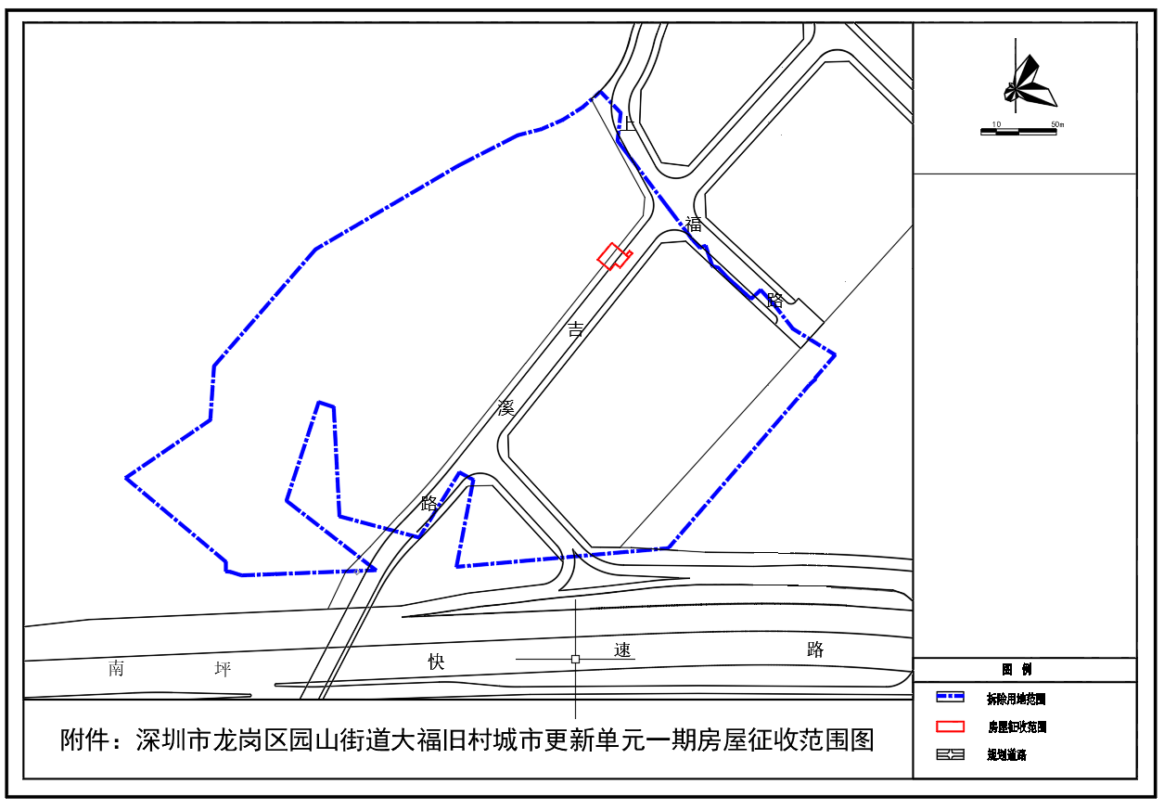龙岗区园山街道大福旧村城市更新单元一期房屋征收范围图